南通日报社（集团）拓展活动采购询价通知书
本社近期因拓展经营活动需要，急需采购以下货物和服务，欢迎有意向供应商响应报价。采购明细如下：
包一：
包二：
序号 | 项目 | 单价 | 数量 | 单位 | 价格（元） | 备注
1 | 绿化养护户外活动劳务费 |  | 50 | 份 |  | 含税。限价200元/人。每季度巡视一次绿化点（市区地点待定。全年10次/人）。
2 | 户外马甲 |  | 50 | 件 |  | 常规
3 | 棒球帽 |  | 50 | 顶 |  | 常规
4 | 工作证 |  | 50 | 份 |  | 常规
5 | 专家年度活动评审费 |  | 3 | 人 |  | 限价1000元/人
6 | 奖杯 |  | 30 | 个 |  | 常规
7 | 获奖证书 |  | 60 | 个 |  | 常规
8 | 设计费 |  | 1 | 项
9 | 运费 |  | 1 | 项
合计总价（不含税）
合计总价（含增值税专用发票税率 %）
序号 | 项目 | 单价 | 数量 | 单位 | 价格（元） | 备注
1 | 定制运动T恤 |  | 500 | 件 |  | 纯棉面料、定制LOGO、不透底、不掉色，附样图
2 | 束口袋抽绳双肩包 |  | 500 | 件 |  | 防泼水面料、定制LOGO，附样图
3 | 奖品 |  | 1 | 项 | 标注礼品名称，数码、运动类奖品，附样图 | 1等奖1名约5000元奖品、二等奖3名，每人约3000元奖品、三等奖6名，每人约1000元奖品，奖品附样图
4 | 口罩 |  | 500 | 只 |  | 医用口罩，独立包装
5 | 小面包 |  | 1000 | 个 |  | 单独包装，日期新鲜
6 | 矿泉水 |  | 1500 | 瓶 |  | 农夫山泉，550ml
7 | 医护人员 |  | 2 | 人 |  | 有丰富的急救经验，限价500元/  人
8 | 安保 |  | 20 | 人 |  | 半天，维持秩序
9 | 评委 |  | 3 | 人 |  | 资深摄影专家，评审时间半天，限价1000元/人
10 | 获奖奖金 |  | 1 | 项 |  | 一等奖1名3000元、二等奖2名，每人1000元、三等奖3名，每人500元，优胜奖10名，每人200元
合计总价（不含税）
合计总价（含增值税专用发票税率 %）
备注：活动物料需统一装包。
1.交货期及供应服务时间：交货时间自合同签订之日起 日天内完成（包一1-4序号、包二1-8序号须3月12日前供应到位；其余项按照签约合同执行）。提供的货物产品及服务必须全部符合现行国家标准及相应的产品质量标准和行业服务要求。
2.交（送）货地点：南通市世纪大道8号。
3.所有报价含货物供货价格、运输、税金等所有费用。
4.支付方式：合同签订后3个工作日内支付50%预付款，货到验收完毕后7个工作日内支付剩余50%尾款。
二、预算费用限额：
包一：≤ 2.5 万元人民币（含增值税专用发票税率）
包二：≤ 7.8万元人民币（含增值税专用发票税率）
三、报价注意事项
（1）报价表须按提供的报价样表格式填写，报价表必须加盖单位公章后方为有效。
（2）报价文件包括报价表及资格证明文件
2.1报价表须按附件中提供的报价表格式填写,如有其他情况需要说明的，在备注栏中注明。
2.2资格证明文件：
2.2.1有效的企业营业执照（副本）复印件并加盖公章；
2.3法定代表人授权委托书原件(法定代表人参加开标的除外)。
2.4报价表必须加盖单位公章方为有效；报价表及报价文件密封在一个密封袋中，并在密封袋上标明供应商名称、联系人及手机，密封袋上加盖单位公章。
2.5截止时间：报价文件请于 2021年3月6日10时整前密封寄送到南通市世纪大道8号2406室（南通报业传媒集团经管办 李旋），逾时则不予受理。
四、评审标准
在符合采购需求、质量和服务相等的前提下，以最低报价的供应商作为成交供应商。出现报价相同时（两名或多名成交候选人），则采用抽签方式确定成交供应商。
五、联系方式
采购人：南通日报社（南通报业传媒集团）
地址：南通市世纪大道8号南通报业传媒集团2406室
邮编：226018 联系人：孙杰 陈丽丽 电话、传真：0513-85118880

2021年3月4日

附件：
包二物料样图：
- 定制运动T恤
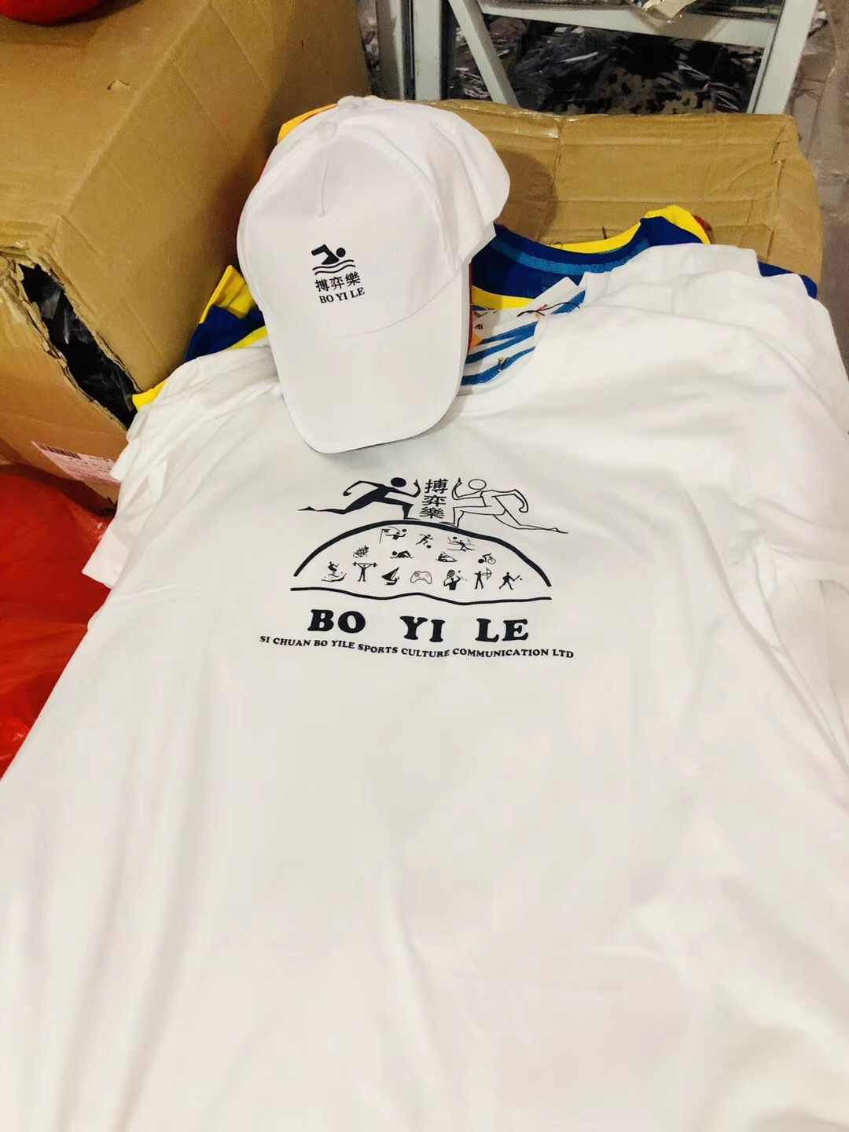
- 束口袋抽绳双肩包
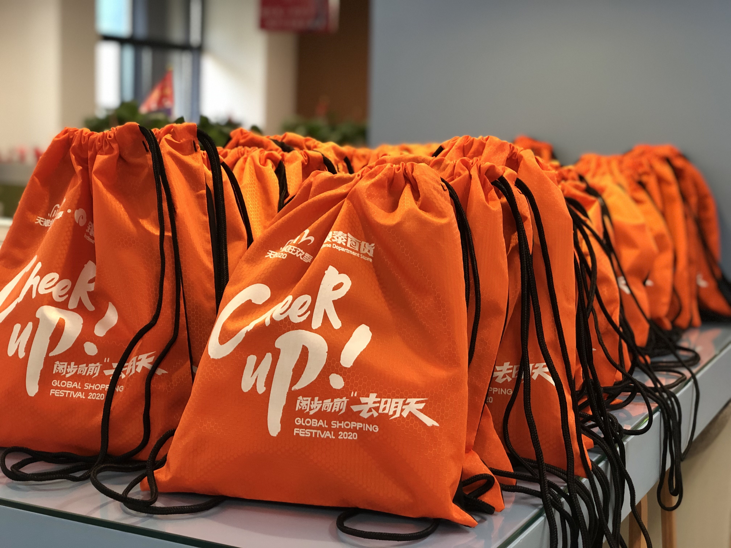
3、一等奖奖品：佳明 Forerunner945运动手表
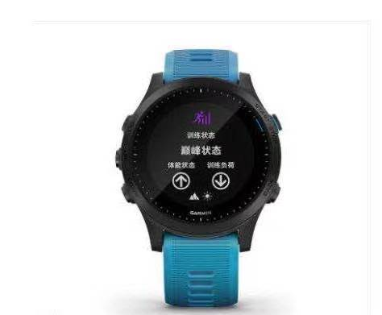
- 二等奖奖品：GIANT捷安特ATX 860山地自行车
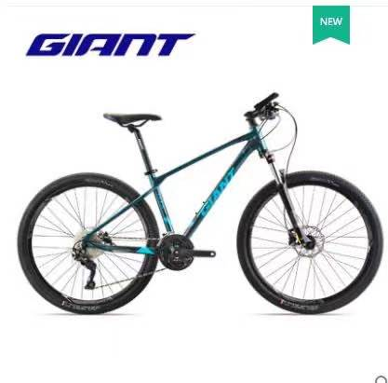
- 三等奖奖品：JBL T280TWS PLUS蓝牙运动耳机
